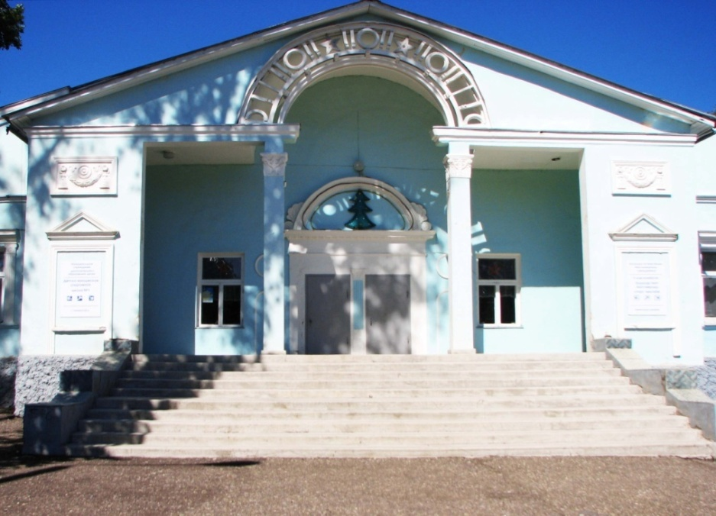

Республиканские детские соревнования по л\а 4-х борью памяти директора завода ЖБИ Матюшкина А.В. на призы банка «Девон-Кредит»
среди 2003-2004 г.р.

г. Лениногорск 21-22 января 2017 г.

